如何看待杀死王佳佳法官的党志军一审被判死刑？
央视新闻2024年12月23日报道《河南女法官遇害案一审宣判 被告人党志军被判死刑》：
【新华社郑州12月23日电（记者吴刚、高松龄）23日下午，备受关注的河南女法官王佳佳遇害案一审宣判。河南省安阳市中级人民法院对安阳市人民检察院指控被告人党志军犯故意杀人罪一案进行公开宣判，认定被告人党志军犯故意杀人罪，判处死刑，剥夺政治权利终身。
法院经审理查明，被告人党志军因发生交通事故的赔偿问题未能与保险公司达成一致，向河南省漯河市郾城区人民法院起诉，要求赔偿住院期间各项费用及财产损失共计18832.93元。但党志军提交了多项虚假证据，且其并未实际住院。法院最终判决保险公司赔偿党志军各项损失9384.89元。党志军因对民事判决结果不满，产生报复心理，2024年8月7日，携带两把剔骨刀进入王佳佳所在小区等候，见到王佳佳后持刀连续猛刺其心脏等致命部位20余刀，致王佳佳当场死亡。作案后，党志军逃离现场并自杀未遂。
法院审理认为，被告人党志军非法剥夺他人生命，致一人当场死亡，其行为已构成故意杀人罪。党志军因其无理诉求未得到满足，不反思其本人在民事诉讼中提供伪证的不诚信行为，反而无端猜疑王佳佳法官偏袒对方，继而杀人泄愤。党志军犯罪动机卑劣，手段残忍，社会影响恶劣，后果极其严重，根据其犯罪事实、犯罪的性质、情节和对社会的危害程度，遂依法作出上述判决。
宣判后，被告人党志军当庭表示上诉。】
关于该案，笔者之前写过一篇文章《法官王佳佳“惨遭杀害”，说明了什么？》，读者将这篇文章与本文结合起来阅读会更清楚。
判决结果没有任何悬念。
笔者看到人民日报关于该条新闻的微博的评论区有400条留言，只显示了10条；
央视新闻关于该条新闻的微博评论区有2050条评论，只显示了40条。
评论区一边倒的留言都是诸如“支持严惩”、“罪有应得”、“支持正义”等等。
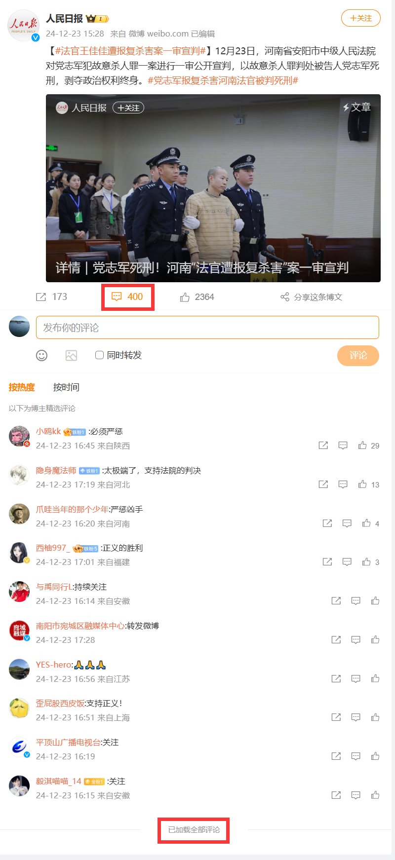
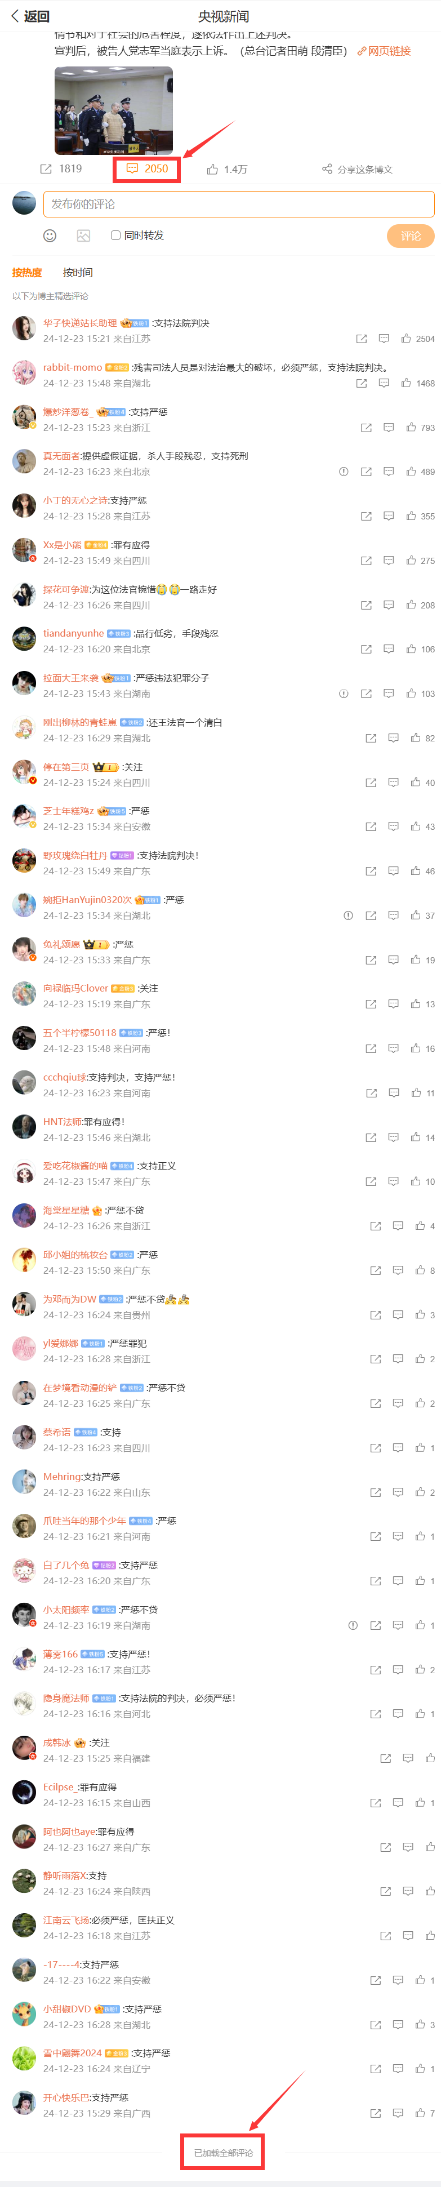
这说明，评论区大概率是被控评了。被控评的原因无外乎是有不同于“支持正义”、“支持严惩”、“罪有应得”的声音。
从法律角度看，杀人偿命，天经地义，这个判决没有任何问题。
问题是，这个事件的本质是法律问题吗？
马克思对民主主义者莱茵区域委员会的审判的发言（《马克思恩格斯全集》第六卷）：
【诸位先生，你们怎样理解保存法制基础呢？保存那些属于前一个社会时代的、由已经消失或正在消失的社会利益的代表人物所创立的法律，——这只能意味着把这种与共同需要相矛盾的利益提升为法律。但社会不是以法律为基础的。那是法学家们的幻想。相反地，法律应该以社会为基础。】
法律是反映社会问题的，所以这个事件绝不是单纯的法律问题。
我们要问问，党某为什么因为区区几千元钱铤而走险去报复法官？报复后，党某为什么又自杀？是单纯的性格原因吗？
还有没有类似的矛盾？这类矛盾的根源是什么？也就是说它的土壤是什么？
举例来说，父母养了一儿一女两个孩子，老大是姐姐，老二是小子。俩人经常打架，打架时，总是姐姐先动手。父母认为姐姐先动手不对，而且应该让着弟弟，所以每次解决矛盾的办法都是惩罚姐姐。
但这样的矛盾总是不定期发生。父母的惩罚根本无法彻底解决两个孩子的矛盾。
如果父母固执地认为先动手打人的孩子应该受惩罚，而简单粗暴地采取惩罚姐姐的方法，看似每次都能够将矛盾平息——实际是压制矛盾、掩盖矛盾，但这个矛盾并没有因为每次的压制、掩盖而杜绝。
那就要分析滋生这个矛盾的土壤了。经过分析，原来，二人每次打架都是因为父母给两个孩子分好吃的时候，总是给老二的多，给姐姐的少。姐姐每次都非常不服气，然后就找老二的茬。
分配不均才是滋生两个孩子矛盾的真正土壤。如果不铲除这个土壤，姐弟二人的矛盾还会发生，仅凭压制是无法彻底解决这个矛盾的，压制只能掩盖一时。一旦条件满足，矛盾还会再次爆发。
所以，根本是要认清这类矛盾滋生的土壤，如何解决同类矛盾？
关于滋生该矛盾的土壤，请见：法官王佳佳“惨遭杀害”，说明了什么？
有一个关于毛主席的故事，很值得思考借鉴。根据东方直心老师的《毛泽东大传》：
【1941年6月3日下午，陕甘宁边区政府主席林伯渠在小礼堂主持召开各县县长联席会议，讨论征粮问题，并研究解决群众负担过重的问题。
会议正进行着，突然间天降暴雨，一道闪电从屋角穿入室内，“轰隆”一声把一根木头柱子劈断了。与会人员都受到了巨大震动，惊慌失措，纷纷逃出屋外。正当众人惊魂未定之际，会议室内又传出了凄厉的呼救声。林伯渠立即派人进入室内，将受伤人员一一扶了出来。延安市高市长、志丹县赵县长、延长县白县长经过抢救都脱离了危险，唯有延川县4科科长、代县长李彩荣不幸身亡。
有道是祸不单行。在延安南关市场里，拴在木桩上的一头毛驴也被雷电击死了。它的主人是一位50来岁的安塞汉子，这汉子本来就对时下的负担过重不满意，如今又损失了毛驴，气不打一处来，站在大街上扯着嗓子便骂开了：
“老天爷不开眼，为甚不让雷公劈死毛泽东，偏要劈了李县长，劈死我的毛驴……”
周围的老乡们都吓了一跳，有的上前去劝那汉子，有的则议论说：“这是老天爷对人间的惩罚，是一种报应，是大难临头的不祥之兆。”也有人说：“共产党、毛主席领导八路军抗战，是为了咱老百姓过好日子，可也不能不管咱们的死活呀！”
消息传到边区保安处，有人提议把那汉子抓起来，也有人建议向党中央汇报，请示毛泽东如何处理。毛泽东很快就知道了这件事，立即让工作人员打电话，要保安处来人谈谈。不久，边区保安处的小吴来到了毛泽东的办公室。毛泽东望着小吴问道：
“听说你们要拘留那位老乡，为什么？”
小吴激动地回答说：
“他在大庭广众之中侮辱你。”
“是吗？他是怎样侮辱的，你说给我听听。”
“李县长是中了雷死的，与主席有甚关系？他自己死了驴，心里有气，竟然迁怒于你，而且在延安最热闹的市场上，指名道姓地骂你。我们认为这是一桩严重事件，所以应该马上拘留审讯他。”
毛泽东听罢，爽朗地笑了，他说：
“他骂了我毛泽东，可没有犯法呀！”
小吴坚持说：
“不。你是人民的领袖，骂你，说明他不是汉奸特务，就是土豪劣绅，我们拘留审讯他是应该的。”
毛泽东依然微笑着问：
“你想过没有，真的汉奸特务敢在光天化日之下骂我吗？”
小吴一怔，张张嘴却回答不出来。毛泽东起身走到他身旁，用温和的目光看着他，又问道：
“小吴，你知道人民群众为什么拥护我们，热爱我们？”
小吴说：
“因为我们为老百姓打天下，谋幸福呗！”
“这就对了。人民拥护我们，热爱我们，是因为我们这个队伍是革命的队伍，是为着解放人民的，是全心全意为人民服务的。所以，我们如果工作中有了缺点错误，不管什么人，不管他采取什么方式提出批评意见，我们都应该接受嘛！你说对吧？”
“可他不是提意见，是骂人。”
“骂人也是一种提意见的方式嘛！”
小吴不再吭声了。毛泽东拍拍他的肩膀说：
“小吴同志，我建议你们，不要拘留那位老乡。还要请你们帮我了解一下具体的情况，看他究竟对我有什么意见，行吗？”
小吴爽快地答应了。过了不久，小吴来向毛泽东汇报调查的情况，他说：
“抗战初期，边区群众的救国公粮只有1万石，1939年是5万石，去年是9万石，可今年猛增到20万石。群众嫌负担过重，对政府有意见。有的人说：‘救国公粮任务太重，群众要饿肚子了。’有的人说：‘共产党的经是好经，让歪嘴和尚给念歪了。’那位老乡就是对今年分配的救国公粮不满才骂人的。”
公粮何以会猛增呢？原来到了1941年，陕甘宁边区的脱产人员已经增到了7.3万人，这么多人要吃饭，自然就需要增加更多的公粮。20万石公粮，在陕北这个不过一百三四十万人口的地方，人均负担1斗4升。这样的负担与国民党统治时期相比，并不算太重，可是和前几年相比，的确是重多了。毛泽东听完了汇报，“噢”了一声说道：
“原来是这样。”
他心情非常沉重，叹了口气，思索片刻，又说道：
“看来，这位老乡是给我们提了一个很好的意见，批评得对呀！群众的意见反映了我们工作上有毛病，有些问题需要我们去解决。要允许人家讲话，讲错了也不要紧。人家说救国公粮太重，这是实际情况。1940年以来，人民的负担是加重了。人家说共产党的经是好经，让歪嘴和尚念歪了，说明他们还是拥护共产党的，就是对我们的工作和作风有意见。”】
这个故事并不是虚构，在中央文献研究室《毛泽东传》也有记载。
被老百姓骂，毛主席并没有同意保安处简单粗暴的审讯拘留的处理方法，而是细致地了解事件产生的真正的原因——也就是滋生矛盾的土壤，并从铲除这个土壤着手，扩大大生产运动，又于当年11月份采纳了民主人士、陕甘宁边区政府副主席李鼎铭老先生的建议，实行精兵简政。为了切实贯彻中共中央关于精兵简政的精神，毛主席多次致电华北、华中各抗日根据地，要求他们下大决心实行彻底的精兵简政，否则“弄到民困军愁，便有坐毙危险”。
根据中央文献研究室《毛泽东传》：
【关于人民负担问题，他（毛主席）批评了那种不顾战争需要、单纯地强调政府应施“仁政”的错误观点，写道：“为了抗日和建国的需要，人民是应该负担的，人民很知道这种必要性。在公家极端困难时，要人民多负担一点，也是必要的，也得到人民的谅解。”同时，他还批评了另一种错误观点，就是“不顾人民困难，只顾政府和军队的需要，竭泽而渔，诛求无已”。他说：“我们一方面取之于民，一方面就要使人民经济有所增长，有所补充”，“使人民有所失同时又有所得，并且使所得大于所失，才能支持长期的抗日战争”。他总结起来说：“我们党的正确的口号，这就是‘发展经济，保障供给’。在公私关系上，就是‘公私兼顾’或叫‘军民兼顾’。”】
毛主席这是找到了矛盾滋生的土壤，并从根本上铲除。
如果不找到矛盾滋生的土壤并铲除，而是简单判处党某死刑而了之，未必是正义的真正胜利——正如将延安安塞汉子拘留审讯、惩罚姐姐未必是正义的真正胜利一样。正义的真正胜利应该是铲除矛盾产生的土壤，让“不应该发生的悲剧”永远不再发生。
